Eurasian National University named after L.N. Gumilyov

Faculty of «Information Technologies»

Department of «Information Systems»

**Independent work of the student: 5**

**by discipline** «Development of client server IS»

**Student:** Iskakov Y.K.

**Group:** IS-35

**Checked by:** PhD. Akhmetova. A.Z.

**Independent work of the student: 5**

**Table of contents**

|  |  |  |
| --- | --- | --- |
| 1 | Screenshots | 3 |

**Screenshots**

**Упражнение 1.**

1.Напишите запрос, который бы использовал подзапрос для получения всех Заказов (Порядки) для заказчика с именем Grass.

*select * from orders*

*where cnum = (select cnum from customers where cname = 'grass');*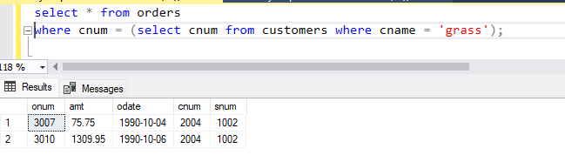

2.Напишите запрос, который вывел бы имена и рейтинги всех заказчиков, которые сделали более одного заказа.

*select cname, rating from customers*

*where cnum in (select cnum from orders group by cnum having count(*) > 1);*

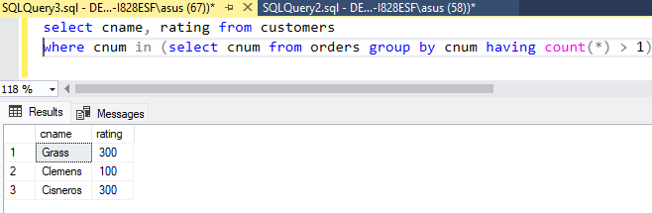

3.Напишите запрос, который бы находил общую сумму всех приобретений в Заказах (Порядки) для каждого продавца, у которого эта общая сумма меньше, чем величина наибольшего Заказа (Порядки) в таблице.

*select s.snum, s.sname, sum(o.amt) as total*

*from salespeople s join orders o on s.snum = o.snum*

*group by s.snum, s.sname having sum(o.amt) < (select max(amt) from orders);*

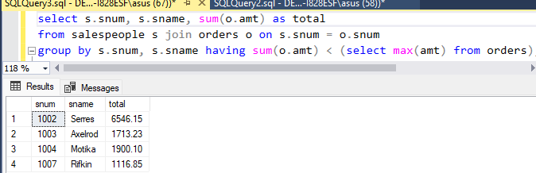

**Упражнение 2**

4. Напишите команду, использующую соотнесенный подзапрос, которая выберет имена всех заказчиков с минимальными для их городов оценками.

*select c1.cname from customers c1*

*where rating = (select min(c2.rating)*

*from customers c2 where c1.city = c2.city);*

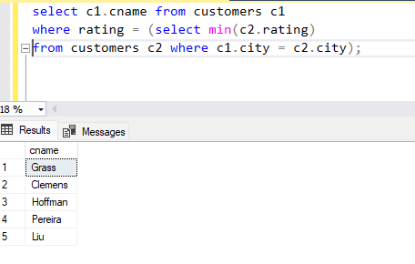

5. Напишите соотнесенный запрос, который выберет всех заказчиков (по их имени и номеру) и которые в своих городах имеют продавцов, у которых они не обслуживаются

*select c.cnum, c.cname from customers c*

*where exists (select 1 from salespeople s where s.city = c.city and s.snum <> c.snum);*

**Упражнение 3**

6. Напишите запрос, который бы использовал оператор EXISTS для извлечения всех заказчиков, которые обслуживаются продавцами с комиссионными больше 0.12.

*select * from customers c*

*where exists (select 1 from salespeople s where s.snum = c.snum and s.comm > 0.12);*

7. Напишите запрос, использующий оператор EXISTS который выберет всех продавцов, у которых есть заказчики, проживающие в их городах и которые ими не обслуживаются.

*select * from salespeople s*

*where exists (select 1 from customers c where c.city = s.city and c.snum <> s.snum);*

